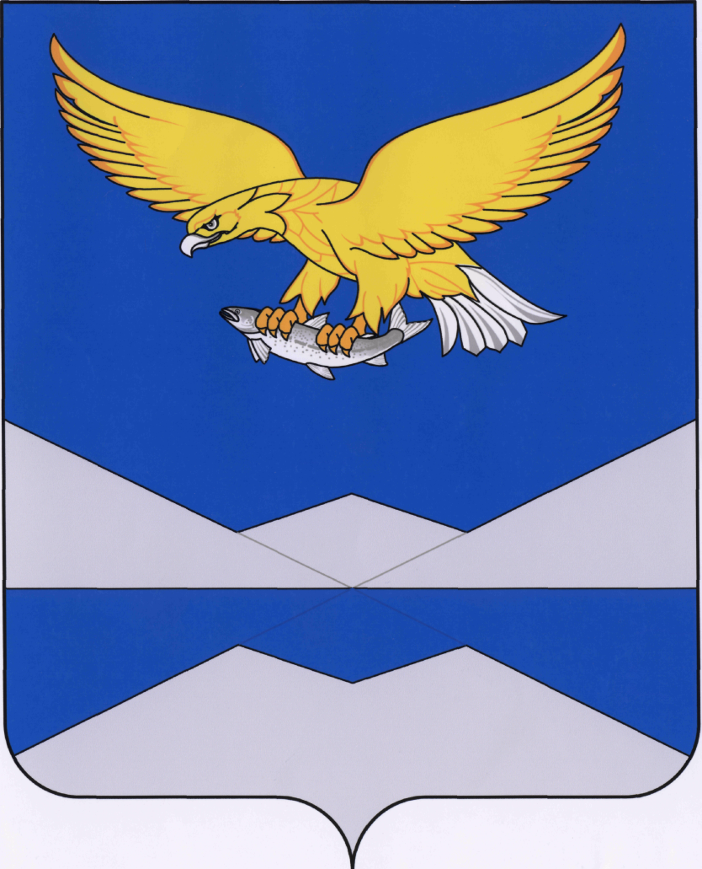
РОССИЙСКАЯ ФЕДЕРАЦИЯ
ИРКУТСКАЯ ОБЛАСТЬ
КАЗАЧИНСКО-ЛЕНСКИЙ РАЙОН
КАРАМСКОЕ МУНИЦИПАЛЬНОЕ ОБРАЗОВАНИЕ
Дума Карамского сельского поселения

РЕШЕНИЕ
село Карам

27.12.2022года № 14

О назначении публичных слушаний
по проекту решения Думы
Карамского сельского поселения
«О внесении изменений и дополнений
в Устав Карамского сельского поселения
и опубликовании проекта решения Думы
Карамского сельского поселения
«О внесении изменений и дополнений
в Устав Карамского сельского поселения»

Руководствуясь статьями 28, 44 Федерального закона от 06.10.2003 года №131-ФЗ «Об общих принципах организации местного самоуправления в Российской Федерации», статьями 16, 31, 43, 46 Устава Карамского сельского поселения, Дума Карамского сельского поселения
РЕШИЛА:

1. Назначить и провести публичные слушания по проекту решения Думы Карамского сельского поселения «О внесении изменений и дополнений в Устав Карамского сельского поселения» 20.01.2023 года, начало 14. часов 00 минут по адресу: Иркутская область, Казачинско-Ленский район, с. Карам, пер. Кооперативный, 1, здание Дома досуга.
2. Опубликовать настоящее решение и прилагаемый проект решения Думы Карамского сельского поселения «О внесении изменений и дополнений в Устав Карамского сельского поселения» в «Вестнике Карамского сельского поселения» и сетевом издании «Карамского сельского поселения» (https://карам.рф/).
4. Настоящее решение вступает в силу со дня его подписания.

Глава Карамского
сельского поселения Е.В. Логинова

РОССИЙСКАЯ ФЕДЕРАЦИЯ
ИРКУТСКАЯ ОБЛАСТЬ
КАЗАЧИНСКО-ЛЕНСКИЙ РАЙОН
КАРАМСКОЕ МУНИЦИПАЛЬНОЕ ОБРАЗОВАНИЕ
Дума Карамского сельского поселения

РЕШЕНИЕ проект
село Карам

О внесении изменений и дополнений
в Устав Карамского
муниципального образования

С целью приведения Устава Карамского муниципального образования в соответствие с действующим законодательством, руководствуясь ст. 7, 35, 44 Федерального закона «Об общих принципах организации местного самоуправления в Российской Федерации» от 06.10.2003г. № 131-ФЗ, Дума Карамского муниципального образования
РЕШИЛА:
1. Внести в Устав Карамского муниципального образования, следующие изменения:
1) часть 3 статьи 1. Карамское муниципальное образование.
Изложить в новой редакции:
«3) Наименование муниципального образования – Карамское сельское поселение Казачинско - Ленского муниципального района Иркутской области. Сокращенное наименование – Карамское муниципальное образование. Сокращенное наименование используется наравне с наименованием муниципального образования в официальных символах муниципального образования, наименованиях органов местного самоуправления, выборных и иных должностных лиц местного самоуправления, а также в других случаях.
Понятия «Поселение», «муниципальное образование», далее по тексту настоящего Устава, а также в иных нормативных муниципальных правовых актах используются в равной мере для обозначения Карамского муниципального образования».
- В статье 5 Система местного самоуправления Поселения:
  - в части 1:
- пункт 1 изложить в следующей редакции:
«1) непосредственно путем участия в местном референдуме, муниципальных выборах, голосовании по отзыву Депутата Поселения, голосование по отзыву Главы Поселения, голосовании по вопросам изменения границ Поселения, преобразования Поселения, правотворческой инициативе граждан, инициативных проектах, территориальном общественном самоуправлении в Поселении, старосте сельского населенного пункта, публичных слушаниях, общественных обсуждениях, собраниях граждан, конференциях граждан (собраниях делегатов), сходах граждан, опросе граждан, подаче обращений в органы местного самоуправления.»;
1.2. - в пункте 2 слова « и органы территориального общественного самоуправления» исключить.
3) Статья 7.1. Муниципальный контроль. Изложить в следующей редакции:
«Статья 7.1. Муниципальный контроль
1. Органы местного самоуправления Карамского муниципального образования организуют и осуществляют муниципальный контроль за соблюдением требований, установленных муниципальными правовыми актами, принятыми по вопросам местного значения, а в случаях, если соответствующие виды контроля отнесены федеральными законами к полномочиям органов местного самоуправления, также муниципальный контроль за соблюдением требований, установленных федеральными законами, законами Иркутской области.
Муниципальный контроль подлежит осуществлению при наличии в границах Карамского муниципального образования объектов соответствующего вида контроля.
2. Определение органов местного самоуправления Карамского муниципального образования, наделенных полномочиями по осуществлению муниципального контроля, установление их организационной структуры, полномочий, функций, порядка их деятельности и определение перечня должностных лиц указанных органов местного самоуправления и их полномочий осуществляются в соответствии с Положением о муниципальном контроле, утверждаемым Думой Карамского муниципального образования.
3. Организация и осуществление видов муниципального контроля регулируются Федеральным законом от 31 июля 2020 года № 248-ФЗ «О государственном контроле (надзоре) и муниципальном контроле в Российской Федерации».
4) Статью 21 Устава дополнить частью 3 следующего содержания:
«3. Органы государственной власти могут участвовать в формировании органов местного самоуправления, назначении на должность и освобождении от должности должностных лиц местного самоуправления в порядке и случаях, установленных федеральным законом».
5) статьи 41, 48 Устава Карамского муниципального образования признать утратившими силу.
6) Статья 42. Система муниципальных правовых актов поселения.
Признать утратившими силу слова: «правовые акты Избирательной комиссии Поселения.».
7) часть 4 статьи 43 изложить в следующей редакции:
«4. Устав муниципального образования, муниципальный правовой акт о внесении изменений и дополнений в устав муниципального образования подлежат официальному опубликованию после их государственной регистрации и вступают в силу после их официального опубликования.
Глава муниципального образования обязан опубликовать зарегистрированные устав муниципального образования, муниципальный правовой акт о внесении изменений и дополнений в устав муниципального образования в течение семи дней со дня поступления из территориального органа уполномоченного федерального органа исполнительной власти в сфере регистрации уставов муниципальных образований уведомления о включении сведений об уставе муниципального образования, муниципальном правовом акте о внесении изменений в устав муниципального образования в государственный реестр уставов муниципальных образований субъекта Российской Федерации, предусмотренного частью 6 статьи 4 Федерального закона от 21 июля 2005 года № 97-ФЗ «О государственной регистрации уставов муниципальных образований»
8) В части 2 статьи 63 Устава слово «Кассовое» заменить словом «Казначейское».
2. Главе Карамского муниципального образования опубликовать решение Думы Карамского муниципального образования «О внесении изменений и дополнений в Устав Карамского муниципального образования» после государственной регистрации в течение 7 дней и направить в Управление Министерства юстиции Российской Федерации по Иркутской области сведения об источнике и о дате официального опубликования решения Думы Карамского муниципального образования «О внесении изменений и дополнений в Устав Карамского муниципального образования» для включения указанных сведений в государственный реестр уставов муниципальных образований Иркутской области в 10-дневный срок.
3. Настоявшее решение вступает в силу после государственной регистрации и опубликования в «Вестнике Карамского муниципального образования».

Глава Карамского
муниципального образования Е.В. Логинова

